TRƯỜNG MẦM NON TRỰC MỸ TỔ CHỨC LỄ KẾT NẠP ĐẢNG VIÊN MỚI

Ngày 08 tháng 04 năm 2026, Chi bộ Trường Mầm non Trực Mỹ đã long trọng tổ chức Lễ kết nạp Đảng viên mới cho quần chúng ưu tú Trần Thị Mỹ Hạnh. Đây là một sự kiện có ý nghĩa quan trọng, góp phần bổ sung lực lượng cho Đảng, đồng thời thể hiện sự phát triển vững mạnh của Chi bộ nhà trường.
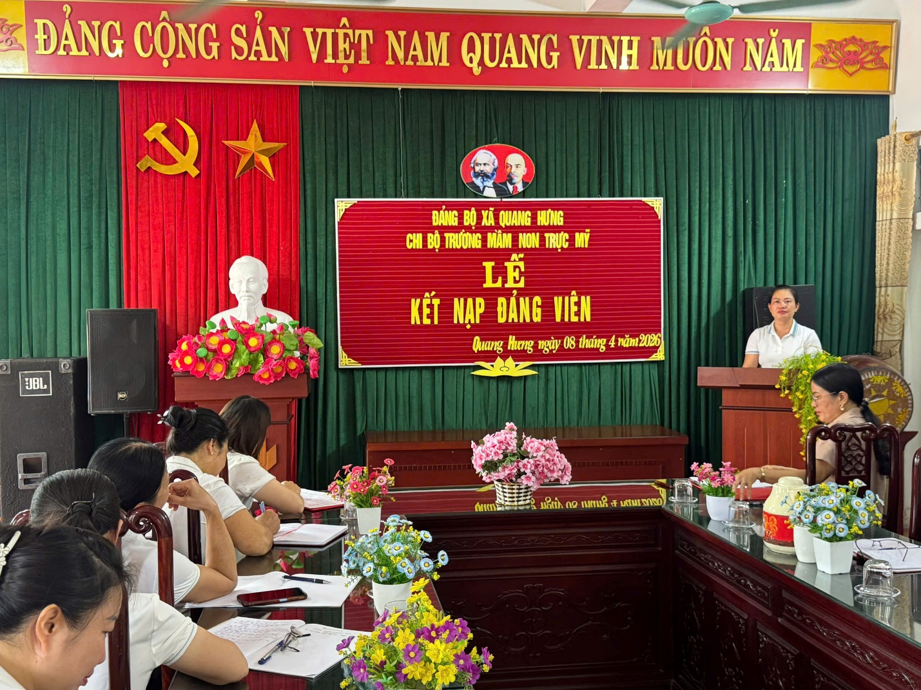
Đ/C Phó BT Chi Bộ Vũ Thị Hiên tuyên bố lý do, giới thiệu đại biểu
và thông qua chương trình buổi lễ
Tham dự buổi lễ có các đồng chí trong cấp ủy Chi bộ cùng toàn thể Đảng viên trong nhà trường. Buổi lễ diễn ra trong không khí trang nghiêm, đúng trình tự, thủ tục theo quy định của Điều lệ Đảng.
Mở đầu buổi lễ, đồng chí Bí thư Chi bộ Trần Thị Mỵ đã tuyên bố lý do, giới thiệu đại biểu và thông qua chương trình buổi lễ. Tiếp đó, đồng chí Bí thư Chi bộ đã thay mặt Chi bộ đọc Quyết định kết nạp Đảng viên của cấp có thẩm quyền đối với quần chúng ưu tú Trần Thị Mỹ Hạnh. Quyết định được công bố trong sự trang nghiêm, đánh dấu bước ngoặt quan trọng trong quá trình rèn luyện, phấn đấu của đồng chí Hạnh.
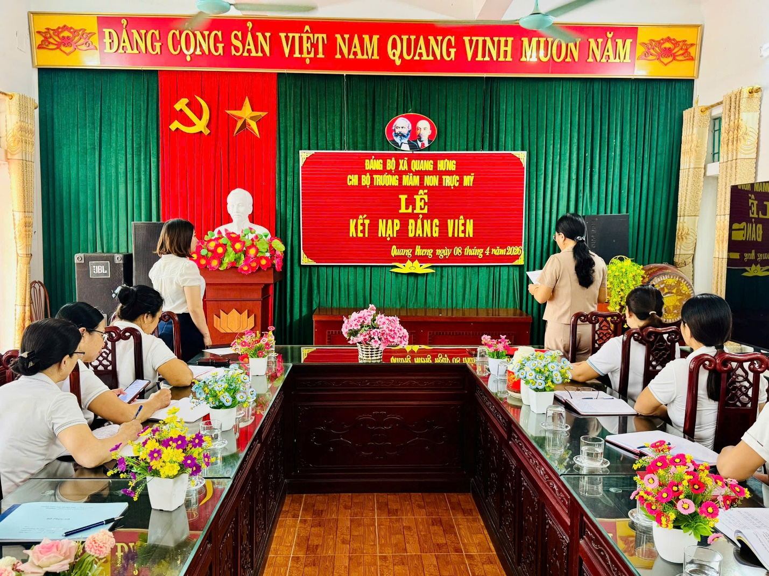
Đ/C BT Chi Bộ Trần Thị Mỵ đọc Quyết định kết nạp Đảng viên
Trong giây phút thiêng liêng của buổi lễ, đồng chí Trần Thị Mỹ Hạnh đã đứng trước cờ Đảng, cờ Tổ quốc và chân dung Chủ tịch Hồ Chí Minh, trang trọng đọc lời tuyên thệ của người Đảng viên. Lời tuyên thệ thể hiện quyết tâm tuyệt đối trung thành với mục tiêu, lý tưởng của Đảng; không ngừng học tập, rèn luyện, nâng cao phẩm chất chính trị, đạo đức lối sống; hoàn thành tốt mọi nhiệm vụ được giao, xứng đáng là người Đảng viên Đảng Cộng sản Việt Nam.
Phát biểu tại buổi lễ, đồng chí Bí thư Chi bộ Trần Thị Mỵ đã chúc mừng đồng chí Trần Thị Mỹ Hạnh vinh dự được đứng trong hàng ngũ của Đảng. Đồng chí nhấn mạnh, việc được kết nạp Đảng không chỉ là niềm vinh dự lớn lao mà còn là trách nhiệm nặng nề, đòi hỏi mỗi Đảng viên phải luôn nêu cao tinh thần tiên phong, gương mẫu trong mọi hoạt động, đặc biệt trong công tác chăm sóc, giáo dục trẻ tại nhà trường. Đồng chí Bí thư cũng phân công nhiệm vụ cụ thể cho Đảng viên mới, đồng thời đề nghị các Đảng viên trong Chi bộ tiếp tục quan tâm, giúp đỡ để đồng chí Hạnh hoàn thành tốt nhiệm vụ, sớm trở thành Đảng viên chính thức.
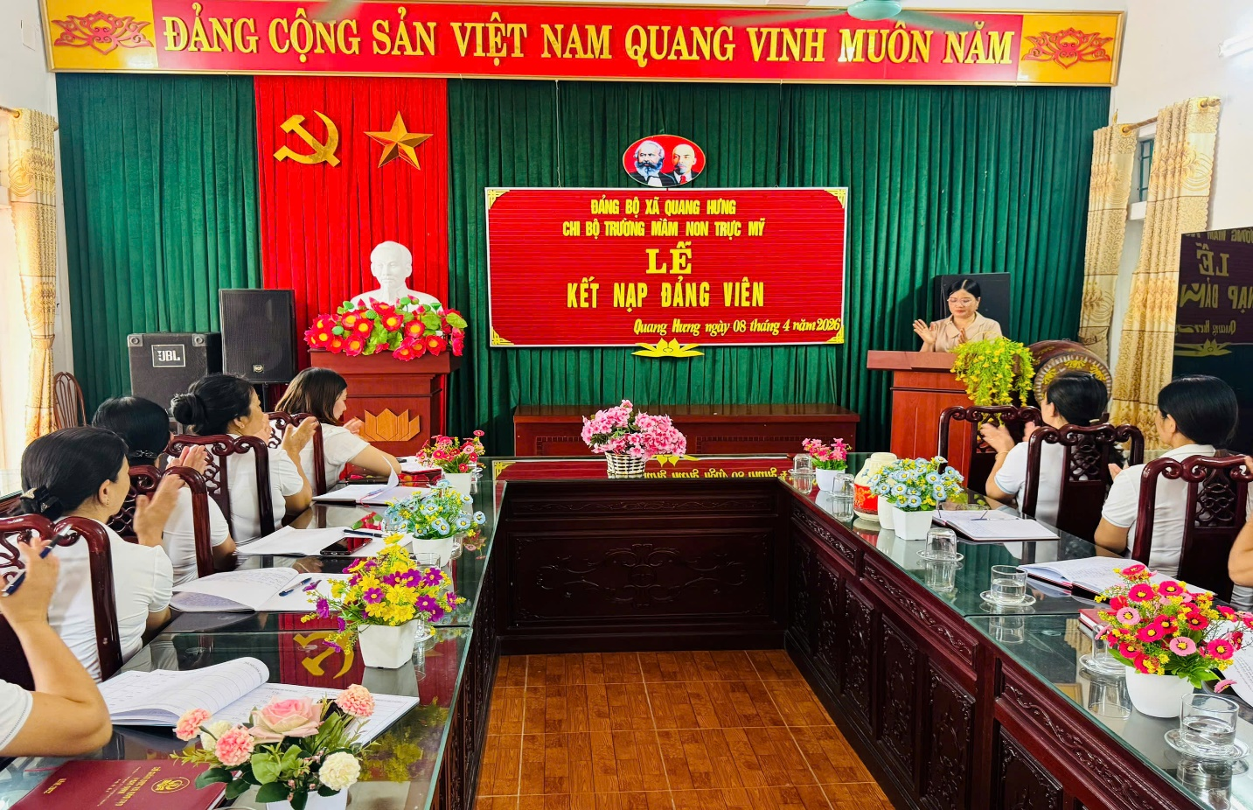
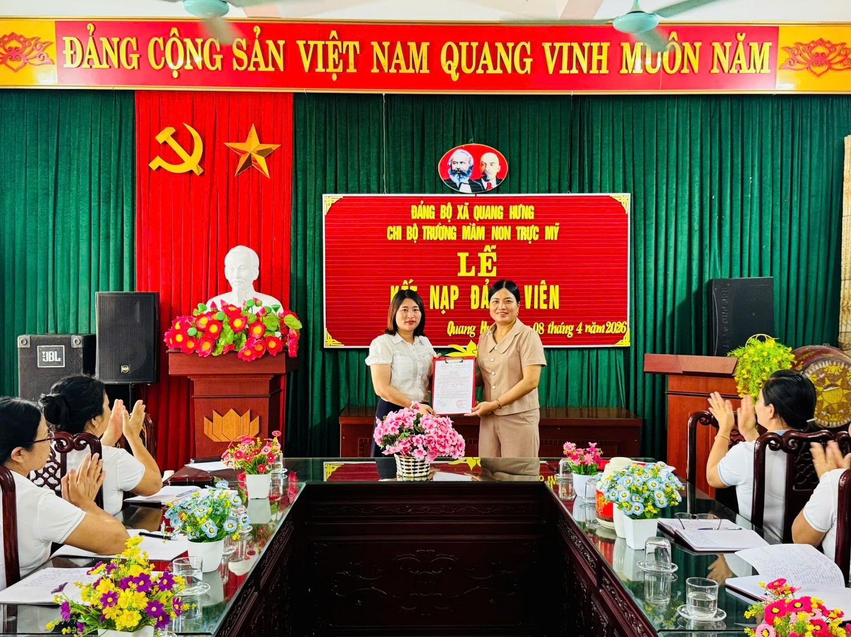
Buổi lễ kết nạp Đảng viên mới diễn ra thành công tốt đẹp, góp phần nâng cao năng lực lãnh đạo và sức chiến đấu của Chi bộ Trường Mầm non Trực Mỹ. Đây cũng là nguồn động viên to lớn để đội ngũ cán bộ, giáo viên, nhân viên trong nhà trường tiếp tục phấn đấu, rèn luyện, đóng góp tích cực vào sự nghiệp giáo dục và đào tạo của địa phương.
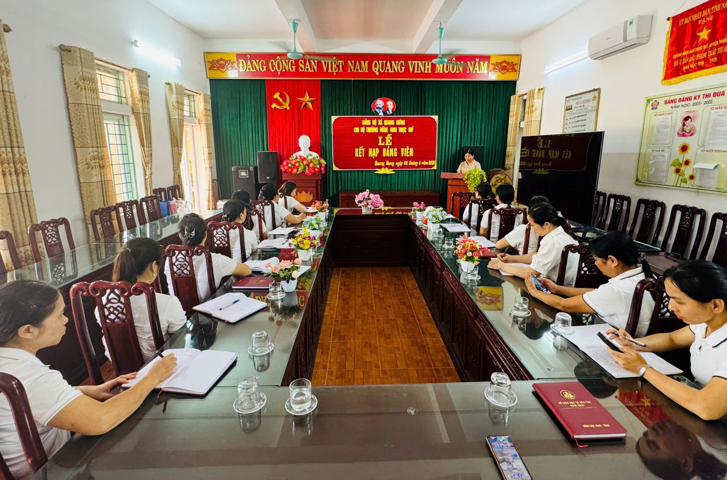
Lễ kết nạp khép lại trong niềm phấn khởi, tự hào của toàn thể Đảng viên trong Chi bộ, mở ra một chặng đường mới đầy ý nghĩa đối với đồng chí Đảng viên mới Trần Thị Mỹ Hạnh. Tin tưởng rằng, với sự nỗ lực không ngừng, đồng chí sẽ hoàn thành xuất sắc nhiệm vụ được giao, góp phần xây dựng Chi bộ ngày càng trong sạch, vững mạnh.
Bài viết: Trường mầm non Trực Mỹ

